Отчет МБОУ «Дюсьметьевская СОШ» о проведении мероприятий, приуроченных к Международному дню борьбы с коррупцией («антикоррупционный марафон-2020»)
Название и форма мероприятий | Дата и время проведения мероприятия | Информация о мероприятии (кол-во участников, приглашенные гости, содержание мероприятия)
«Вместе против коррупции». Выставка информации, обзор | 2.12- 9.12 | В библиотеке школы организована выставка книг «Вместе против коррупции»/51
«Борьба с коррупцией: от слов к делу». Беседа - презентация | 5.12 | На данном мероприятии было акцентировано внимание на нравственно-правовом аспекте формирования антикоррупционного поведения. Обучающие познакомились со становлением права как социального института, его исторической обусловленностью, с правовым понятием, своими представление о роли права в жизни человека. /36
«Скажем коррупции «Нет!».  Раздача информационных листов, буклетов, памяток. | 2.12- 9.12 | Силами обучающихся созданы более 3 видов буклетов общей численностью 30 штук по антикоррупционной тематике./10
Классные часы "Коррупция и Закон" | 2.12-9.12 | Основной целью классных часов стали вопросы, способствовавшие воспитанию у учащихся неприятия коррупции как явления, абсолютно несовместимого с ценностями современного демократического правового государства./36
Обновление стенда «Коррупции -НЕТ» | декабрь | На первом этаже школы имеется ящик по обращениям граждан . А так же обновлен стенд по антикоррупции, где имеется полезная информация для учащихся, родителей, учителей.
Информирование родителей, учащихся, работников образовательных учреждений о способах подачи сообщений по коррупционным нарушениям (телефоны доверия) | 1 декабря | - Информирование родителей, учащихся, работников о способах подачи сообщений по коррупционным нарушениям (телефоны доверия);  Количество участников : 36 учащихся, 17 учителей, работники столовой.
Проведение анкетирования среди обучающихся 9-11 классов по теме: «Формирование антикоррупционного мировоззрения у школьников» | 3 декабря | Педагог-организатор в 9-11 классах провел анкетирование на антикоррупционную тематику. Было опрошено 4 учащихся .
Освещение работы по антикоррупционной деятельности, проведению мероприятий по  антикоррупционной тематике на сайтах школ. | декабрь | Информацию по проведению Международного дня борьбы с коррупцией можно найти на сайте школы.

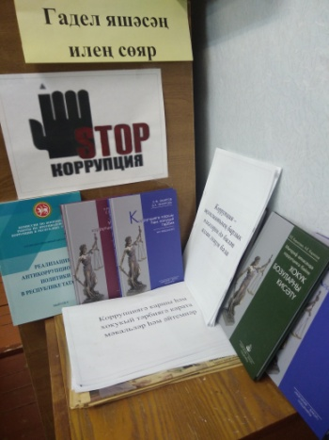
Фотоотчет:
